Presseinformation
»Nacht über dem Bodensee« von Christian Schlindwein
Meßkirch, Juli 2022

Macht der Vergangenheit
Der neue Bodensee-Krimi von Christian Schlindwein
- Eine Mordserie erschüttert den See
- Die Spuren führen weit in die Vergangenheit zurück
- Der erste Fall für die Archivarin des Stadtarchivs Lisa Engels

Zum Buch
Lisa Engels ist glücklich. Sie darf ihre erste Stelle antreten, und das als Stadtarchivarin im sonnenverwöhnten Überlingen am Bodensee. Doch kurz nach ihrer Ankunft legt sich ein Schatten über die Stadt. Eine Mordserie überfordert die Polizei. Die aktuellen Vorfälle gleichen den Taten einer furchteinflößenden Gestalt, die die Stadt vor mehreren hundert Jahren heimgesucht haben soll. Von der Bevölkerung wurde sie die »Weiße Frau« genannt. Zusammen mit ihrem Vorgänger, dem Archivar Grünwald, und ihrem Freund, dem Polizisten Markus Weinberg, begibt Lisa sich auf eine lebensgefährliche Spurensuche. Die Aufzeichnungen eines Reichenauer Dominikanermönchs führen sie zur Löwenzunft, einer Geheimgesellschaft, die über Jahrhunderte die Geschicke der Stadt lenkte, und zum Grab des Mönchs, wo sich der Schlüssel zu einem dunklen Geheimnis findet. Und als sich die Nacht über den See senkt, kommt es zur nächsten tödlichen Begegnung.

Der Autor
Christian Schlindwein wurde 1973 in Konstanz geboren und ist in Überlingen aufgewachsen. Die bewegte Geschichte seiner Heimat hat ihn schon immer fasziniert. Seit einigen Jahren lebt und arbeitet der Theologe im Fürstentum Liechtenstein.

Nacht über dem Bodensee
Christian Schlindwein
342 Seiten
EUR 16,00 [D] / EUR 16,50 [A]
ISBN 978-3-8392-0289-0
Erscheinungstermin: 13. Juli 2022
Kontaktadresse:

Gmeiner-Verlag GmbH
Laura Oberndorff
Im Ehnried 5
88605 Meßkirch
Telefon: 07575/2095-154
Fax: 07575/2095-29
laura.oberndorff@gmeiner-verlag.de
www.gmeiner-verlag.de

Cover und Porträtbild zum Download (Verlinkung hinterlegt)

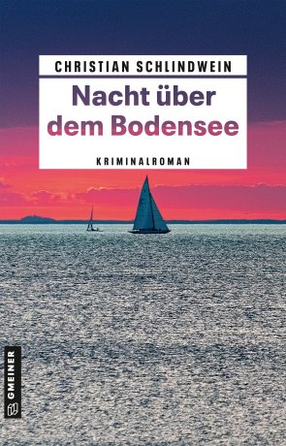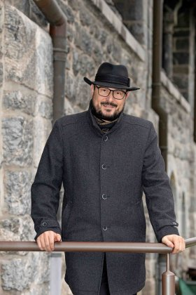
Bildrechte © Sara Foser, Foto Fetzer

Anforderung von Rezensionsexemplaren:
- Christian Schlindwein »Nacht über dem Bodensee«, ISBN 978-3-8392-0289-0

Absender:

^{Redaktion}

^{Ansprechpartner}

^{Straße}

^{Land-PLZ Ort}

^{Telefon / Telefax}

^{E-Mail}

